Лабораторная работа №8  «Скрипты» | Студент | Кудимов Я.Ф.
Лабораторная работа №8  «Скрипты» | Группа | ИВТ-360
Лабораторная работа №8  «Скрипты» | Дата | 27.03.2026
Лабораторная работа №8  «Скрипты» | Оценка
Лабораторная работа №8  «Скрипты» | Подпись

Скрипты противников:
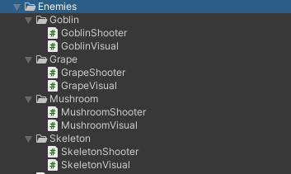

Для каждого противника
Shooter - управляет стрельбой, патрулированием и ИИ
Visual - отвечает за анимацию (ходьбы, стрельбы, смерти)

Скрипты игрока:


Player.cs — основной скрипт игрока
Движение - HandleMovement()
Здоровье - currentHealth, TakeDamage(), HealPlayer()
Монеты - AddGoldCoin()
Атака - Передает команду в ActiveWeapon
Смерть - OnPlayerDeath событие, загрузка сцены Game Over
Восстановление после урона - canTakeDamage и корутина DamageRecoveryRoutine()
Этот класс наследуется от Singleton<Player> — значит, он существует в единственном экземпляре и доступен из любого скрипта через Player.Instance.

PlayerVisual.cs — визуальное представление игрока

Анимации - Управляет параметром IsRunning в Animator

Направление - Поворачивает спрайт (flipX) в сторону курсора мыши

Смерть - При событии OnPlayerDeath включает анимацию смерти и останавливает мигание

FlashBlink - Управляет эффектом мигания при получении урона

PlayerVisual не содержит игровой логики. Это чистый "вид" (View в паттерне MVC).

Scene Management:

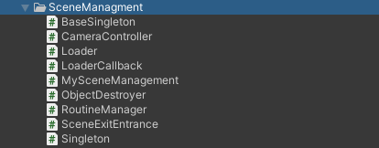

Singleton:

Обеспечивает существование только одного экземпляра каждого менеджера
DontDestroyOnLoad — объекты не уничтожаются при загрузке новых сцен

Loader:

Load(Scene) Загружает сцену загрузки (LoadingScene), которая потом загрузит целевую сцену

InstantLoad(Scene) Мгновенная загрузка сцены без промежуточной

LoaderCallback() Вызывается из LoadingScene для финальной загрузки

LoaderCallback:
Вешается на объект в LoadingScene
Ждёт один кадр (isFirstUpdate)
Вызывает Loader.LoaderCallback() для загрузки целевой сцены
Позволяет показать анимацию загрузки, прежде чем начать загружать основную сцену.

MySceneManagement:
Хранит имя точки входа (SceneTransitionName)
Позволяет передать имя перехода между сценами

SceneExitEntrance:
SceneTransitionRule ScriptableObject с правилами перехода (имя выхода, имя входа, сцена назначения)
entrancePoint Точка, куда телепортируется игрок при входе

ObjectDestroyer:
Через один кадр после запуска вызывает событие OnDestroyObjects
Все Singleton<T> подписываются на это событие и уничтожаются

CameraController:
Находит CinemachineVirtualCamera на сцене
Устанавливает её Follow на игрока

Скрипты оружий игрока:
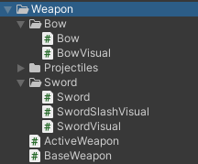

BaseWeapon:
Определяет контракт для всех видов оружия. Если какой-то скрипт вызовет Attack() у оружия, а метод не переопределён — получим ошибку в консоли.

Sword:
PolygonCollider2D - Зона поражения меча
OnSwingDown - Событие для анимаций

SwordColliderTurnOffOn() - Включает коллайдер на один кадр

OnTriggerEnter2D - При попадании вызывает enemyEntity.TakeDamage()

Bow:
при вызове Attack() инстанциирует стрелу через Instantiate()
Стрела использует ProjectileSO

Вызывает событие OnBowAttack для анимации

ActiveWeapon:
SetCurrentWeaponSO(int) - Переключает оружие по клавише (1,2,3...), уничтожает старое, создаёт новое
GetCurrentWeaponSO() - Возвращает текущее оружие

MouseFollowRotation() - Оружие крутится за мышью (для лука)

MouseFolowingDirection - Оружие только поворачивается влево/вправо (для меча)

SetActiveWeaponRotation() Выбирает тип поворота в зависимости от weaponSpinsAround

PlayerProjectile:
При попадании во врага (EnemyEntity) наносит урон
Уничтожается после попадания
Вызывает событие OnMeetObstacle для визуального эффекта

Скрипты оружий противника:

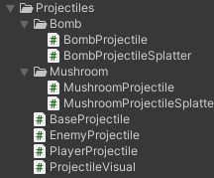

BaseProjectile:
MoveProjectile() - Перемещает снаряд вправо (локальное направление) с заданной скоростью

DetectFireDistance() - Уничтожает снаряд, если он пролетел дальше максимальной дистанции

OnTriggerEnt
RaiseOnMeetObstacleEvent() - Вызывает событие OnMeetObstacle для визуальных эффектов

EnemyProjectile:
Тоже самое что PlayerProjectile, но от противника в игрока

BombProjectile:
AnimationCurve - Определяет форму дуги полёта
heightY - Высота дуги
duration - Время полёта
bombProjectileShadowPrefab - Тень под бомбой
bombProjectileSplatterPrefab - Эффект взрыва при приземлении

MushroomProjectile
Тоже самое что и bomb Projectile, но с другими параметрами
er2D() - При столкновении с Indestructable (стены, деревья) уничтожает снаряд и вызывает событие

RaiseOnMeetObstacleEvent() - Вызывает событие OnMeetObstacle для визуальных эффектов

EnemyProjectile:
Тоже самое что PlayerProjectile, но от противника в игрока

BombProjectile:
AnimationCurve - Определяет форму дуги полёта
heightY - Высота дуги
duration - Время полёта
bombProjectileShadowPrefab - Тень под бомбой
bombProjectileSplatterPrefab - Эффект взрыва при приземлении

MushroomProjectile
Тоже самое что и bomb Projectile, но с другими параметрами

